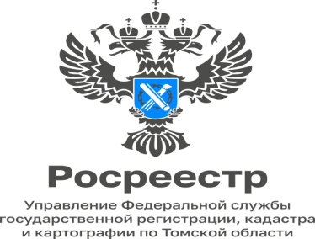

05.04.2023

«Банкротство: обзор ключевых позиций Верховного суда РФ за
4 квартал 2022 года»

«Верховный суд в рамках рассмотрения дел о банкротстве принял ряд ключевых позиций и дал разъяснение, в том числе по вопросам: при каких обстоятельствах у жилья сохраняется исполнительский иммунитет; могут ли жену признать банкротом из-за долгов мужа, влияет ли неразумное поведение физлица-заемщика на возможность освобождения от долгов через банкротство», рассказала Елена Золоткова, руководитель Управления Росреестра по Томской области.
Значимым событием в банкротной практике стало принятие Конституционным судом РФ в апреле 2021 года постановления №15-П, которое позволило снимать исполнительский иммунитет с единственного жилья должника. По мере накопления практики появляются позиции Верховного суда РФ, которые проясняют границы применения такой меры пополнения конкурсной массы.
Так, в Определении Верховного суда РФ от 12.12.2022 №304-ЭС22-15217 указано:
- попытка должника подарить в преддверии банкротства жилье своим детям не влияет на исполнительский иммунитет;
- одной лишь ссылки на постановление Конституционного суда РФ №15-П недостаточно для лишения исполнительского иммунитета. Финансовый управляющий обязан обосновать наличие критериев, которые приведены в этом постановлении;
- в числе значимых для сохранения исполнительского иммунитета обстоятельств могут выступать проживание всей семьи на одной жилплощади, наличие несовершеннолетних детей, мнение органа опеки.

Верховный суд высказал позицию о том, что нельзя признать физическое лицо банкротом из-за долгов бывшего супруга (Определение ВС РФ от 19.12.2022 № 309-ЭС22-16470).
Судом в банкротном деле рассматривалась ситуация: в период брака один из супругов взял в долг и не вернул 10 млн. руб. Кредитор обратился в суд о признании банкротами обоих супругов. В силу презумпции согласия другого супруга суды признали долг общим обязательством и при разводе разделили его пополам. Суды трех инстанций поддержали кредитора и признали банкротом не только заемщика, но и его бывшую жену.
Верховный суд возразил: признание долга общим означает лишь то, что кредитор может обратить взыскание на общее имущество супругов. Решение суда о признании долга общим обязательством супругов не является документом, подтверждающим требование кредитора к супруге должника.
Кроме того, Верховным судом в Определении ВС РФ от 31.10.2022 №307-ЭС22-12512 было дано разъяснение, что принятие непосильных обязательств по кредитам не препятствует физическому лицу освободиться от долгов через банкротство.
Так, суды трех инстанций после завершения банкротных процедур отказали физическому лицу в освобождении от долгов. Основной аргумент: физическое лицо вело себя недобросовестно, поскольку взяло кредиты с ежемесячным платежом больше ежемесячного дохода.
Верховный суд с таким подходом не согласился: в данном случае следует говорить о неразумном поведении, а не о недобросовестном. Необъективная оценка собственных возможностей и жизненных обстоятельств не препятствует освобождению от долгов. Более того, банк — профессиональный участник рынка, а значит, до выдачи кредита оценивает платежеспособность заемщика. Если гражданин не обманывал представителей банка, то они не вправе после выдачи кредита ссылаться на неразумность заемщика.

Татьяна Казакова
начальник отдела правового обеспечения,
по контролю (надзору) в сфере
саморегулируемых организаций

